T13SD
Triumph Street Triple 675
Montážní kit levá strana: Montážní kit levá pravá:
ID | Popis | Cat.n | Ks
1 | Duralový adaptér | 537 | 1
2 | Dural.vál.d=30mm | 11 | 1
3 | Šroub M10x85x1,25 | 934 | 1
4 | Podložka M8 | 800 | 2
5 | Šroub M8x25 | 815 | 2
6 | Pérovka M10 | 801 | 1
ID | Popis | Cat.n | QTY
1 | Duralový adaptér | 537 | 1
2 | Dural.vál.d=30mm | 11 | 1
3 | Šroub M10x85x1,25 | 934 | 1
4 | Podložka M8 | 800 | 2
5 | Šroub M8x25 | 815 | 2
6 | Pérovka M10 | 801 | 1

Montáž- levá strana:
- Demontujte orig. šroub z rámu.
- Šroub ID.3 vsuňte do pérovky ID.6 poté do dural. adaptéru ID.1, válečku ID.2.
- Tuto sestavu namontujte do rámu motocyklu.
- Slider umístěte na destičku a namontujte ho pomocí šroubů s podložkou ID.5 a ID.4.

Montáž- pravá strana:
- Demontujte orig. šroub z rámu.
- Šroub ID.3 vsuňte do pérovky ID.6 poté do dural. adaptéru ID.1, válečku ID.2.
- Tuto sestavu namontujte do rámu motocyklu.
- Slider umístěte na destičku a namontujte ho pomocí šroubů s podložkou ID.5 a ID.4.

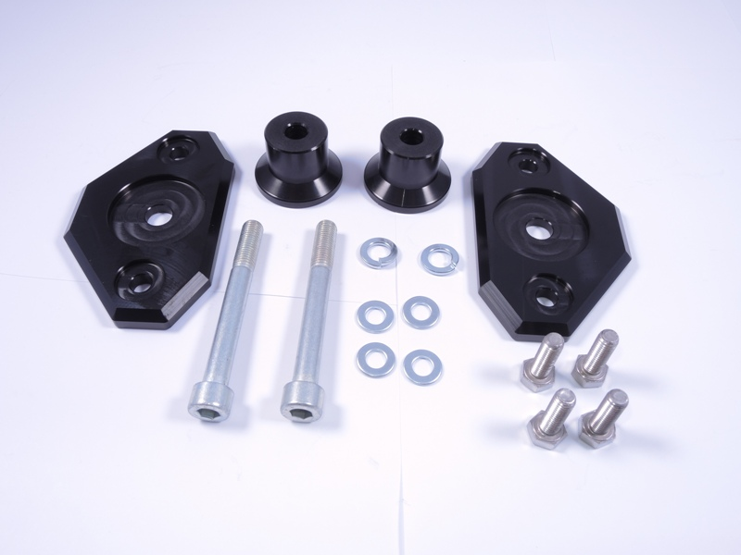
1
2
2
3
3
4
5
1
6
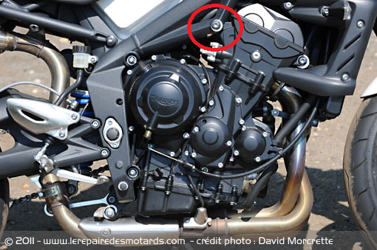

Během montáže doporučujeme použít středně pevné lepidlo na závity.

